СОДЕРЖАНИЕ

ВВЕДЕНИЕ …………………………………………………………………........... | 3
ГЛАВА 1 ХАРАКТЕРИСТИКА ДЕЯТЕЛЬНОСТИ ИЗДАНИЯ……………...… | 4
1.1 Общая характеристика деятельности детско-юношеской газеты Пензенской области «Деловой»………………………………………………… | 4
1.2 Продвижение детско-юношеской газеты «Деловой»……………………... | 6
ГЛАВА 2 ИНДИВИДУАЛЬНОЕ ЗАДАНИЕ ОТ ГЛАВНОГО РЕДАКТОРА ГАЗЕТЫ «ДЕЛОВОЙ»……….. …………….………………………………….. | 8
2.1 Очерк…………………………………………………………………………. | 8
2.2 Интервью……………………………………………………………………... | 9
2.3 Новостная заметка…………………………………………………………… | 10
ЗАКЛЮЧЕНИЕ ………………………………………………………………….… | 13
СПИСОК ИСПОЛЬЗОВАННЫХ ИСТОЧНИКОВ …………………………........ | 14
ПРИЛОЖЕНИЯ ………………………………………………………………….… | 15

ВВЕДЕНИЕ

Местом прохождения производственной практики являлась детско-юношеская газета Пензенской области «Деловой»расположена по адресу город Пенза, улица Кирова, дом 65/2.
Детско-юношеская газета Пензенской области «Деловой» была основана в 2011 году. Основной принцип ее деятельности — это стимулирование молодежи к самореализации и развитию.
Целью производственной практики по получению профессиональных умений и опыту профессиональной деятельности являлось закрепление теоретических знаний в практической деятельности.
Основные задачи производственной практики:
- познакомиться со структурой издания;
- изучить специфику публикуемого материала детско-юношеской
газеты Пензенской области «Деловой»;
- выполнить творческое задание главного редактора газеты «Деловой»;
- обработать материал для публикации;
- подготовить отчет.

ГЛАВА 1 ХАРАКТЕРИСТИКА ДЕЯТЕЛЬНОСТИ
ОРГАНИЗАЦИИ

  - Общая характеристика деятельности детско-юношеской газеты Пензенской области «Деловой».
Учредителем газеты «Деловой» является ГАПОУ ПО «Пензенский колледж информационных и промышленных технологий (ИТ-Колледж)». Главная редакция располагается по адресу: город Пенза, Проспект Строителей, 7.
Свидетельство о регистрации ПИ№ ТУ 58-0185 от 24.12.2012 г. выдано Управлением Федеральной службы по надзору в сфере связи, информационных технологий и массовых коммуникаций по Пензенской области.
Детско-юношеская газета Пензенской области «Деловой» издаётся с 2011 года с периодичностью 2 раза в месяц. В летнее время выпуски сокращаются до 1 раза в месяц. Выходя тиражом 1500 экземпляров. Формат: А4, глянец, 16 полос. Распространяется бесплатно по учебным заведениям города и области.
Основная политика детско-юношеской газеты Пензенской области «Деловой» доказывать, подтверждать и демонстрировать примерами других что Пенза – территория возможностей, где есть устойчивая платформа для самореализации. «Деловой» информирует, даёт ориентиры, мотивирует и вдохновляет.
Детско-юношеская газета «Деловой» – это однозначно уникальный контент и полное отсутствие рекламы. Финансирование и поддержка осуществляется из казны Управления культуры и архива Пензенской области.
Девиз газеты: «Только позитивно, честно, ярко о главном под вектором созидания»[6].
Это издание предназначено для тех, кто неравнодушен к проблемам молодых, активен, инициативен, всегда находится в центре Вселенной, готов этим поделиться и всегда узнать что-то новое!
Журналисты газеты освещают последние новости из жизни Пензенской молодежи, репортажи из школ, колледжей и вузов, знакомство с яркими личностями, введение в курс событий в области интернет-технологий, здорового образа жизни, развлечений. Они всегда готовы предложить много нужной и полезной информации, в обмен на это каждый желающий может стать спецкорам и радовать своих сверстников и родителей публикациями.
Героем газеты может стать совершенной любой, главное иметь интересное хобби, увлечение или ценный опыт, с которым можно поделиться с читателями. Очень часто такие люди, получив образование, нашли себя в совершенно другом деле. Это большое достижение. Такие люди заражают своим энтузиазмом, идейностью и вдохновленностью пензенскую молодежь.
Региональная газета «Деловой» освещает молодёжную политику в Пензенской области, знакомит с молодыми специалистами, рассказывает как об образовательных мероприятиях, так и о научных проектах, форумах и фестивалях. Главная цель редакции – рассказать, молодёжи, о возможностях, которые открываются в Пензе и области.
На данный момент над созданием газеты работает 3 человека: 2 корреспондента, один из которых ещё и по совместительству фотограф, и дизайнер-верстальщик. Редакция является наглядным примером того, что журналист должен быть универсальным и уметь всё: договориться с героем о встрече, провести интервью, сделать и обработать фотографии, написать статью и даже разнести свежие выпуски газеты.
Данная газета является успешной, поскольку неоднократно побеждала на различных всероссийских конкурсах в номинациях «Лучший дизайн», «Лучшая газета», «Лучшая молодёжная газета» и другие.
Целевой аудиторией детско-юношеской газеты Пензенской области «Деловой» являются школьники и студенты пензенских колледжей. Это молодые юноши и девушки от 15 до 19 лет с активной жизненной и неравнодушной позицией.
На страницах номера располагаются рубрика «HOT NEWS!». В ней освещаются прошедшие значимые события в жизни пензенской молодежи. Также в журнале размещается материал под названиями «Герой», «Мой мир», где рассказывается об интересных людях Пензы. Все эти рубрики являются постоянными и радуют своих читателей полезной информацией из номера в номер.
Пожалуй, основным и единственным конкурентом данного издания является газета «5 угол». Ее редакторы дают возможность попробовать абсолютно каждому ребенку из любого уголка Пензенской области себя в качестве журналиста. В 2017 году газете «5 угол» исполнилось 25 лет. В ней также публикуются все значимые события, происходящие в жизни пензенской молодежи, интересные герои и захватывающие истории жителей города.
Главным редактором газеты на протяжении многих лет остается Галина Евгеньевна Зелинская. Редакция располагается по адресу: г. Пенза, ул. Отдельная,9. Издание распространяется бесплатно и выпускается тиражем 999 экземпляров.

1.2 Продвижение детско-юношеской газеты «Деловой»
Основное преимущество газеты перед конкурентами, по мнению главного, редактора в том, что она не содержит никакой рекламы.

Поскольку газета существует при поддержке Министерства образования Пензенской области то и места, в которых ее можно найти это образовательные учреждения Пензенского многопрофильного колледжа, а именно отделение информационных технологий и отделение машиностроения и промышленных технологий. В корпусах перечисленных отделений можно встретить стойки со свежими выпусками газеты. Также стойки можно увидеть в фае Пензенской областной библиотеки им. М.Ю. Лермонтова и в вестибюле многофункционального молодёжного центра Пензенской области, который находиться на улице Кирова. Раньше газетные стойки можно было встретить и в торговом центре «Высшая лига» на четвертом этаже.
Помимо бесплатного размещения свежих выпусков детско-юношеской газеты Пензенской области «Деловой» существует и партнерское участие в различных мероприятиях. Это своего рода различные презентации, выездные мастер-классы и обучающие семинары.
Так, например, совсем недавно совместно с организатором бизнес- встречи ОЦ «Британия» и ЦМИТом «Парадигма» провел уникальную выездную презентацию для ребят из танцевального лагеря UNI-GYM, отдыхающих в «Сосновом бору». На этой встречи с отдыхающими поговорили на тему предпринимательства. Развеяли все сомнения и дали ответы на сложные вопросы: «Что такое маркетинг?», «В чем заключается работа маркетолога?», « Как любимое занятие можно превратить в дело, приносящее доход?» - дети отвечали уверенно и с неподдельной легкостью.
Ну и какой бизнес может быть успешным без публикаций в прессе? Журналисты газеты на выезде рассказали о концепции журнала, о том, что героем сюжета может стать каждый, кто идёт к своей мечте.
Такого рода мероприятия помогают повысить популярность газеты и привлечь нового и интересного читателя. Тесное знакомство и взаимодействие со своей аудиторией позволяет узнать ее боле близко. Выяснить интересы читателей их ценности и перспективы, а также многих из них привлечь к созданию нового номера газеты.

ГЛАВА 2 ИНДИВИДУАЛЬНОЕ ЗАДАНИЕ ОТ ГЛАВНОГО РЕДАКТОРА ГАЗЕТЫ «ДЕЛОВОЙ»

2.1 Очерк
Главным редактором, Натальей Конашенковой, было предложено написать материал в виде очерка, интервью и новостной заметки. Начать было предложено с очерка о создателе открытой мастерской «Своими руками». Выбор пал на него, потому что именно история его пути и поиска интереса в жизни сможет вдохновить аудиторию журнала и подтолкнуть к реализации своих давних идей.
Очерк – это наиболее трудный жанр, потому что требует от журналиста настоящего литературного мастерства. В очерке соединяется аналитическое и образное начало. Иными словами, поднимая какую-то проблему или создавая портрет человека, журналист, работающий в этом жанре, должен опираться не только на фактический материал, но и использовать художественные методы выразительности.
Существует три главных типа очерка:
- портретный очерк;
- проблемный очерк;
- путевой очерк;
В центре портретного очерка – личность человека, его жизнь, его устремления, радости и огорчения. Помимо интереса к герою (если это известная личность), портретные очерки нужны читателям для того, чтобы сравнить свою систему нравственных ценностей со взглядами другого человека. Портретный очерк – это спрессованный рассказ о чьей-то жизни. Написать его непросто, и также непросто за несколько часов общения понять другого человека[5].
В проблемном очерке в центре внимания журналиста стоит какая-то проблема. Именно за ходом ее развития он и следит в своем материале. Проблема в очерке может выступать как конфликт, который пытаются разрешить его герои. По своей логической структуре проблемный очерк может напоминать статью, но в отличие от последней, здесь уместны параллели и отступления от темы, анализ проблемы производится больше при помощи художественных средств, чем статистической информации.
Путевой очерк – это описание каких-то событий, происшествий, встреч с людьми, которые происходят во время путешествия автора. Это жанр, позволяющий журналисту в наибольшей мере проявлять фантазию и литературное мастерство. Главная проблема – это всегда отбор информации, ибо впечатлений в результате поездок обычно бывает много, и задача журналиста – отобрать самое интересное и важное. У путевого очерка может быть несколько целей – к примеру, показать, как живут люди в других городах и странах.
Скриншот электронной версии журнала с очерком представлен в приложении А.

2.2 Интервью
Следующим видом написания журналистского материала стало интервью с Ольгой Лукашовой. Создательницей необычных и интересных композиций из нитей своими руками.
Интервью – особый информационный жанр журналистики, представляет собой диалог корреспондента и героя публикации. Иначе интервьюера и интервьюируемого. Интервью – жанр оригинальный, в связи с этим оно и оформляется особым образом. Тогда как заметка, расширенная информация несколько схожи (вопросы, подробности). В интервью записывается вопрос и дословно ответ героя. Но структура интервью включает и другие компоненты.
Виды интервью (классификация)
Информационное. В полной мере интервью получится информационным, если и интервьюер и герой будут делать акцент на вопросах: что? где? когда?
Аналитическое. Если интервьюер и его собеседник начнут «разворачивать» ответ на вопросы: почему? с какой целью? что это значит? и пр., то в результате может получиться аналитический материал.
Вывод, завершение: формулировка основной мысли материала, идеи, ваши комментарии встречи. Этот элемент факультативен. Могут присутствовать и такие элементы интервью: биографическая справка, сообщение о достижениях героя, возможно выделены его мнения по каким-либо актуальным, интересным вопросам. (показать на примерах)
Обязательный элемент интервью – фотография. Фото из семейного архива допускается лишь в том случае, когда вы рассказываете о своем герое, как о человеке. Если же вы беседуете с ним по какому-либо социальному вопросу, выясняя компетентное мнение специалиста (например, с брокером фирмы обсуждаете вопрос зависимости экономики России от курса доллара или с директором Департамента образования Архангельской области о проблемах школы), следует сделать свежий снимок. Следовательно, на интервью всегда берите с собой фотографа [4].
Скриншот электронной версии журнала с интервью представлен в приложении Б.

2.3 Новостная заметка
Заключительным задание практики было написание новостной заметки. По завершению смены в лагере «Гвардеец 2» было необходимо встретиться с участниками смен. Они рассказали, в чем суть юнармейского лагеря и поделились с редакцией своими впечатлениями от участия.
Заметка – это небольшое журналистское произведение, отличающееся лаконичностью и предельной информативностью. Это простейшая форма оперативного, написанного, как правило, в «телеграфном стиле» сообщения, в основе которого лежит злободневный, общественно значимый факт, отражающий важнейшие социальные отношения. Заметка по праву считается основным информационным жанром для сообщения новостной информации.
Главное как для журналиста, работающего над заметкой, так и для редактора, правящего ее текст, – очень кратко (но по возможности так, чтобы у читателя сложилась полная картина события, явления, ситуации или процесса) рассказать о произошедшем. Именно поэтому авторы заметок нередко стараются вынести все самое новостное уже в первое предложение текста.
Редактор всегда должен помнить, что текст заметки имеет четкую структуру – эта традиция укрепилась благодаря многим поколениям журналистов. Очень часто при структурировании материала используется так называемый принцип перевернутой пирамиды. Согласно ему, журналист, работая над текстом заметки, последовательно отвечает на шесть самых главных в редакционной практике вопросов: что произошло? где? когда? кто участвовал? почему это произошло? как произошло? Однако такая стройная «пирамида» получается не всегда – вопросы могут выстраиваться в каком-либо ином порядке, какие-то из них могут быть пропущены – все зависит от предмета описания, полета фантазии автора, традиций издания и ряда других причин[3].
Иногда приходится выбирать более сложную структуру. Например, когда необходимо не только рассказать о произошедшем, но и кратко прокомментировать случившееся, связать находящееся в центре внимания события (базовый факт) с другими событиями и явлениями жизнедеятельности общества.
Несмотря на кажущуюся легкость данного жанра, работать над заметкой непросто – редактору необходимо выбрать самое главное, систематизировать и осмыслить полученные сведения, изложить информацию точно, кратко и понятно для читателя. Это не значит, что нужно действовать по шаблону. Хотя, безусловно, редактор должен руководствоваться вышеупомянутыми правилами. Однако, как показывает практика, и здесь работники пера пытались найти простор для творчества, и некоторым это удавалось: ведь сегодня можно говорить о различных жанровых подвидах заметки. Исследователи выделяют событийную заметку, анонс, аннотацию, мини-рецензию, блиц-портрет, мини-обозрение, мини-историю, мини-совет, зарисовку и некоторые другие.
Следует различать понятия новости (информационного сообщения) и заметки. Заметка – это не информация в «чистом» виде. Если сообщение, включаемое редактором в новостную колонку, отличается простотой и сдержанностью, то заметка – авторский материал, написанный по всем канонам журналистского творчества. Именно поэтому в заметке в большей или меньшей степени присутствует авторское «я», оценочное мнение редакции, а под ее текстом принято ставить подпись журналиста.
По негласным законам журналистики считается, что все неподписанные материалы – это беспристрастные новости, во имя объективности которых редакция намеренно отказывается от комментариев. Ценность же заметки – в другом. Автор, работающий над текстом данного жанра, не просто сообщает о случившемся, он замечает какой-либо факт в ряду других, своей публикацией обращает на него внимание читателей. Хотя в жизни далеко не всегда факты, замеченные журналистами, к сожалению, бывают, достойны этого внимания.

ЗАКЛЮЧЕНИЕ

В ходе прохождения производственной практики в детско-юношеской газете Пензенской области «Деловой» были получены профессиональные знания и опыт в журналистской деятельности, что помогло закрепить теоретические знания на практике. Были освоены навыки написания очерка, интервью и новостной заметки. Произошло знакомство со структурой газеты, направлением ее деятельности и уникальными людьми города, которые с радостью делились полезной информацией для создания журналистского материала. Результатом практики стало написание и публикация интервью, очерка и новостной заметки в номерах детско-юношеской газете Пензенской области «Деловой».
Стоит отметить плюсы данного издания: простой, лаконичный и интересный дизайн газеты, уникальные гости, их истории и увлечения, постоянное взаимодействие с аудиторией путем участия и организации различных встреч, форумов, семинаров и обучающих лекций.
Несмотря на то, что сотрудники газеты считают, что их основное преимущество состоит в полном отсутствии рекламы в издании. Не стоит терять уникальную рекламную платформу с четко сформированной аудиторией. Тематика издания позволит привлечь рекламодателей и стать изданию более интересным. В преддверии выборов 2018 года было бы уместно использовать газету, как один из инструментов политической компании.
Страницы газеты может заполнить реклама коммерческих проектов, тематических интервью, рекламных объявлений и других материалов, которые будут интересны молодежной аудитории. Коммерческие проекты и интервью можно разместить в рубриках «HOT NEWS!», «Герой» и «Мой мир». Небольшие рекламные объявления будут смотреться ненавязчиво и уместно на задней стороне обложки издания и в нижнем колонититуле детско-юношеской газеты Пензенской области «Деловой».
Таким образом, стоит отметить, что деятельность детско-юношеской газеты полностью оправдывает все награды и заслуженные регалии. Недаром данное издание, существуя пять лет, является известным далеко за пределами нашего города. Для еще более продуктивной работы и независимого от министерств и ведомств существования все же необходимо пополнить страницы издания рекламными материалами.

СПИСОК ИСПОЛЬЗОВАННЫХ ИСТОЧНИКОВ

- Закон РФ от 27.12.1991 №2124-1 (ред. от 03.07.2016) «О средствах массовой информации» – Режим доступа:http://base.consultant.ru/cons/cgi/online.cgi?req=doc;base=LAW;n=196366 (дата обращения 10.07.2017)
- Закон РФ от 27.06.2006 №149 (ред. от 28.12.2004) «Об информации, информатизации и защите информации» – Режим доступа: http://www.consultant.ru/document/cons_doc_LAW_61798/ (дата обращения 10.07.2017)
- Вайшенберг, С.В. Новостная журналистика: учеб пособие / С.В. Вайшенберг - М.: АУП, 2015.
- Долгина, Е. С. Интервью: понятие, цель, задачи, функции / Е. С. Долгина, М. А. Веснина // Молодой ученый. – 2015. – №7. – С. 1109-1111.
- Мамонтов,С.А. Управление маркетинговыми проектами на предприятии: Учебное пособие / С.А. Мамонтов, Н.М. Глебова. – М.: НИЦ ИНФРА-М, 2015. – 174 с. – Режим доступа: http://znanium.com.
- Группа газеты «Деловой» в социальной сети «Вконтакте» - Режим доступа: https://vk.com/ya_delovoy.

ПРИЛОЖЕНИЕ А
Очеркс создателем открытой мастерской «Своими руками»

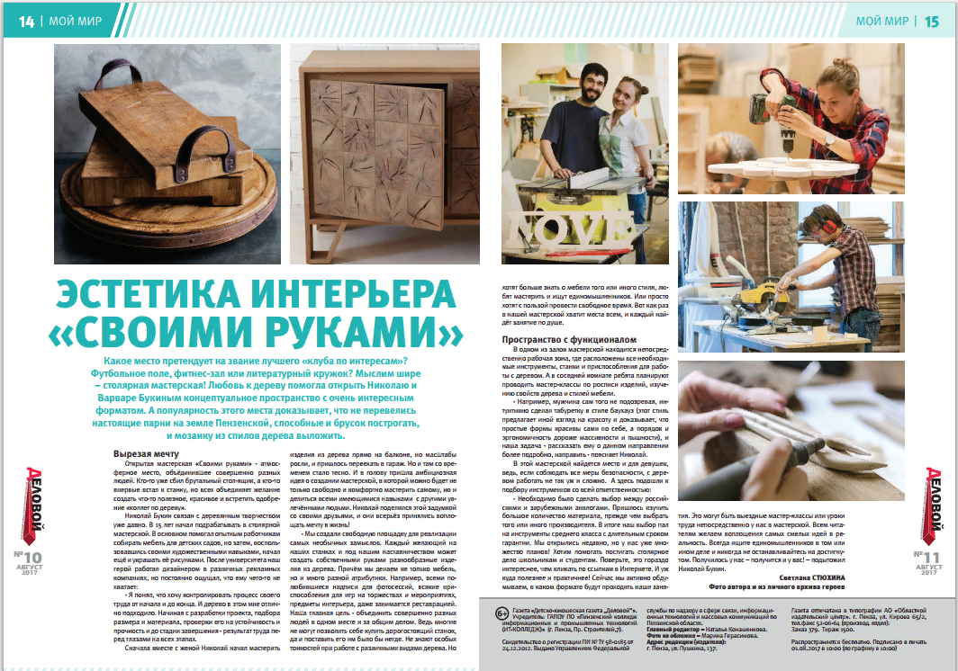

ПРИЛОЖЕНИЕ Б
Интервью с Ольгой Лукашовой

